**入驻淘宝开放平台及获取SDK**

1. **入驻成为开发者**

要使用开放平台任何设施首先要成为开放平台开发者。打开[开放平台首页](https://open.taobao.com/?spm=0.0.0.0.4b33ia)，使用淘宝账号登陆，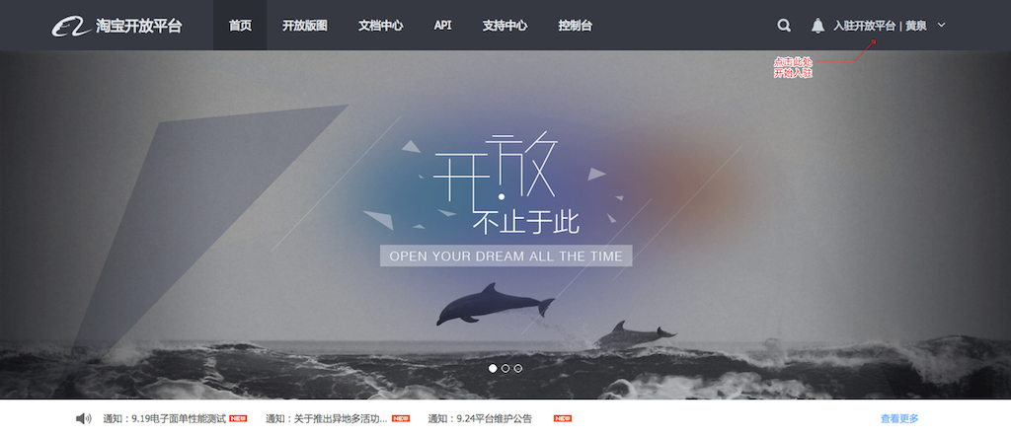

点击右上角的入驻开放平台，提交开发者信息，完成开发者入驻。  
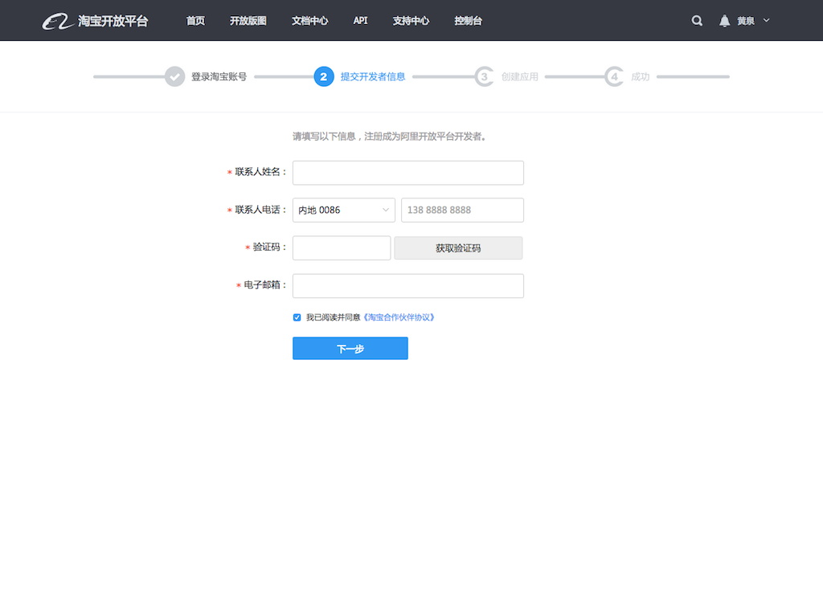

1. **创建应用**

**2.1.选择正确的应用标签**

开放平台目前将所有开放的业务分为移动应用、电商管理、广告推广以及其他4类。  
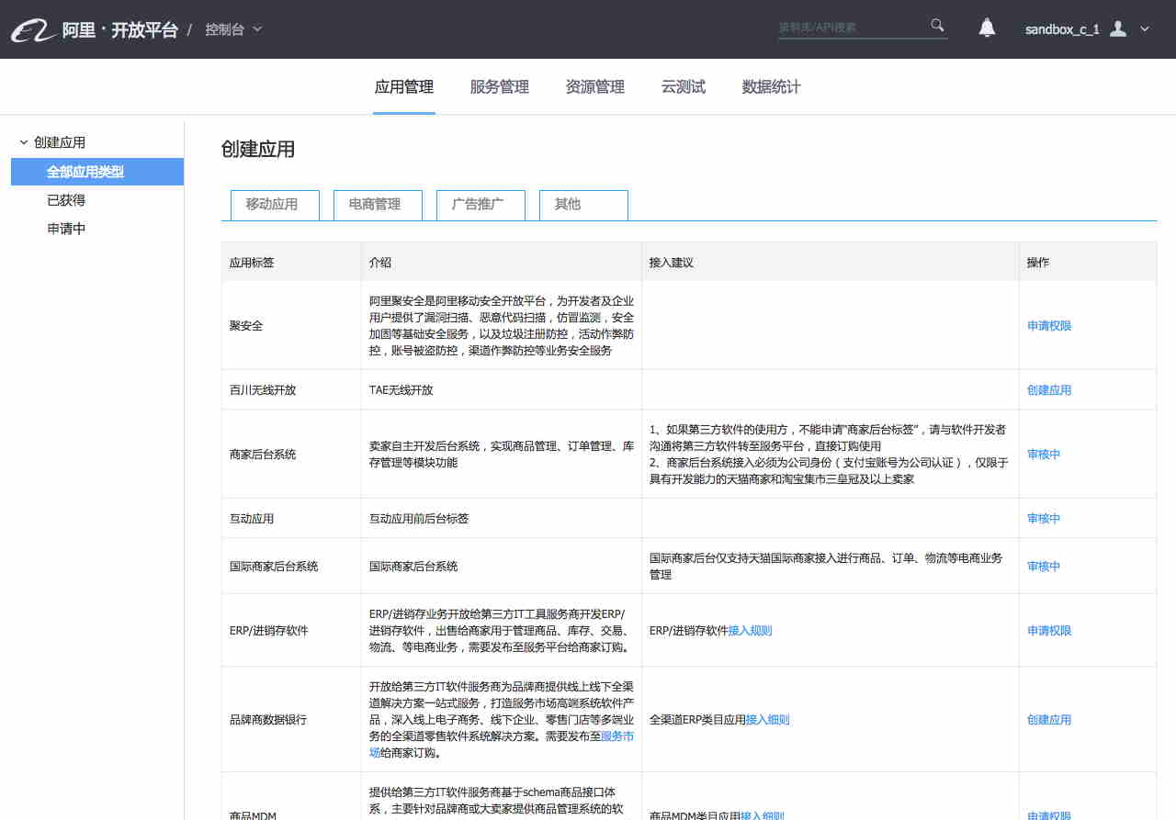

**（1）移动应用**基于不同移动平台而产生的开放业务，包括手机（平板）、YunOS、TvOS和车联平台等 ;

**（2）电商管理**基于淘宝/天猫的商业平台，提供商家或者第三方开发者开发IT软件管理电商业务的接入方式，可根据面向的对象和实现的业务需求不同而选择不同的应用标签，如面向商家、面向工具服务商、面向码商等

**（3）广告推广**基于阿里妈妈广告或淘宝客体系开放的接入方式

**（4）其他**通信、安全等创新型业务及技术能力的开放

**2.2申请应用标签权限**

选择申请权限，根据流程指导提交开发者信息 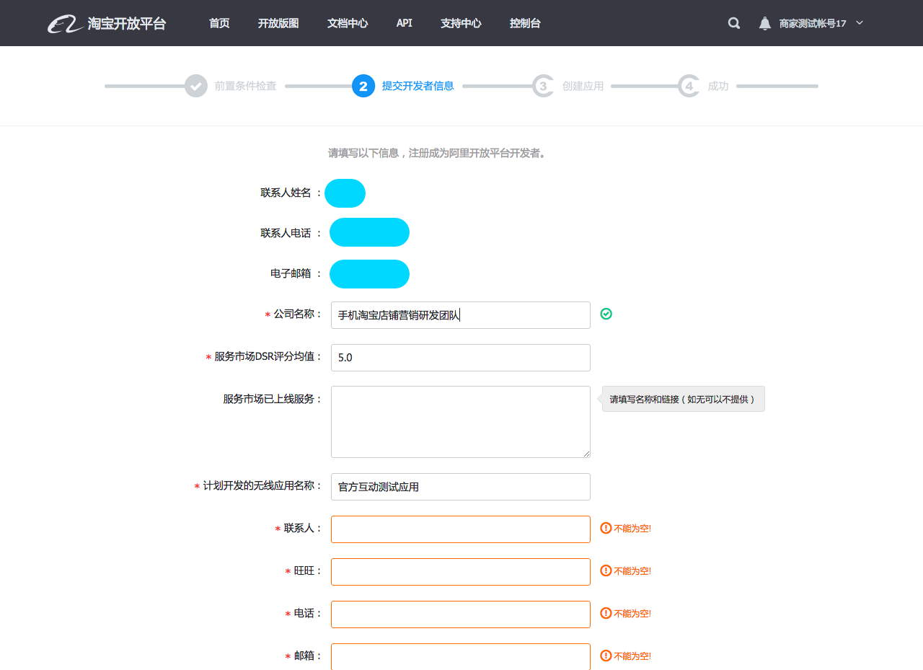

图示为互动应用申请的信息要求，不同应用标签对信息提交的要求会不一致。

一般应用标签均需要5-7个工作日的审核周期，少部分业务由于需求旺盛会不需要审核，请根据流程提示进行操作。需要了解应用标签审核状态可以在控制台-创建应用页面查看已获得和申请中的应用标签

**2.3创建应用**

已经获取应用标签权限后，可以直接在控制台-创建应用页面中选择申请到权限应用标签创建应用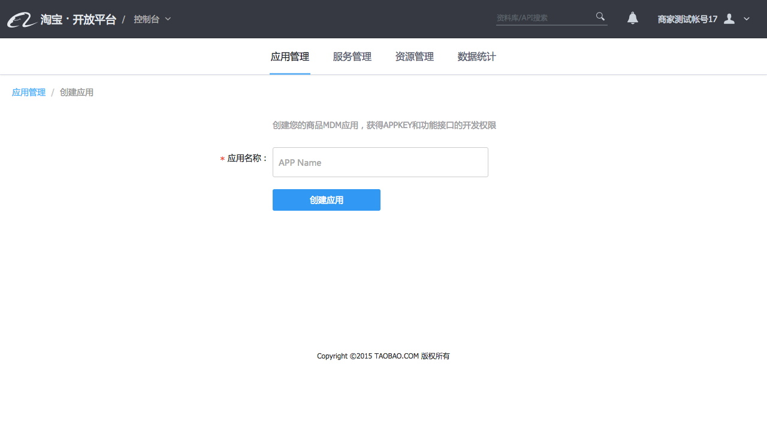

填写应用名称，完成应用创建。

**2.4获取App Key和 App Secret**

进入应用管理，在概览页面的APP证书可以查看App Key和App Secret。  
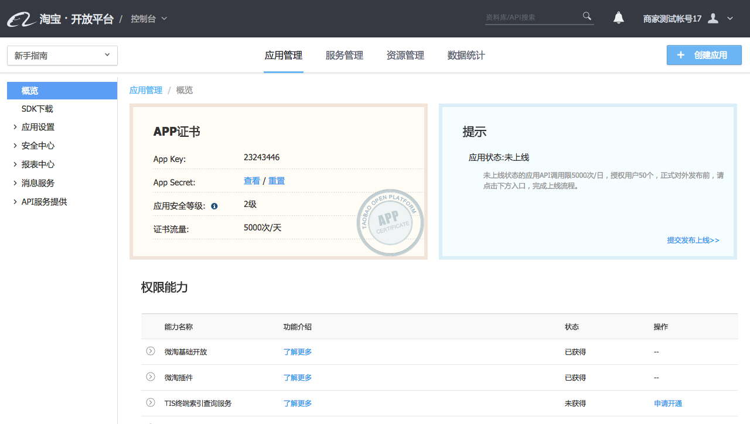

在应用开发调试前需要先补充应用基本信息,包括应用图标（部分应用标签下可选）、商家授权回调地址（部分应用标签下可选）;

回调地址的主要作用是在使用开放平台oAuth2.0获取获取SessionKey(或AccessToken)时，服务器会将登陆授权成功后的信息返回给回调地址

1. **SDK的下载和环境依赖**

淘宝开放平台SDK提供了API的请求封装、摘要签名、响应解释、消息监听等功能，使用SDK可以轻松完成API的调用，API结果的获取，消息的实时监听。

**3.1环境依赖**

JAVA SDK 需要依赖 Java SE/EE 1.5及以上 （不支持Android平台）  
.NET SDK 需要依赖 .NET Framework 2.0及以上 （不支持Windows Phone平台）  
PHP SDK 需要依赖 PHP 5及以上  
Python SDK 需要依赖 Python 2.7以及上

**3.2 SDK下载**

由于应用要先拥有API的访问权限，才能调用此API，所以SDK的下载是与应用相关联的，不同的应用下载到的SDK是各不一样的。  
第一步：注册成为淘宝开放平台开发者，并创建一个应用（如果此步已完成，可跳过）  
第二步：登录淘宝开放平台，进入控制台，进入其中一个应用的SDK下载页面  
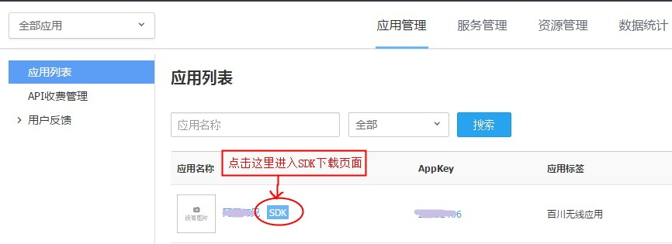

第三步：请选择[.Net版本]进行下载，如果需要下载最新的SDK，请点击重新生成  
